TERCERO A. EXPOSICIONES ORALES UTILIZANDO COMO RECURSOS MAPAS Y GRÁFICAS ELABORADAS CON MATERIALES REUTILIZADOS

POBLACIÓN OCUPADA POR SECTORES ECONÓMICOS EN BAZA
Nuestro trabajo es un diagrama de barras que representa el porcentaje de población que se dedica a los distintos sectores económicos en Baza.
Un 74% de la población ocupada trabaja en el primario, es el más sector que acoge a más trabajadores. Sin embargo, el terciario solo agrupa al 7%. Entre ambos, en un puesto intermedio, el secundario recoge al 14% de la población ocupada.
El procedimiento seguido ha sido recubrir un cartón con papel y pegarle dos palos de fregonas forrados que han servido de ejes (abscisas y ordenadas) Luego relacionar los porcentajes con el tamaño que debían tener las barras, hechas con papel de regalos.
Los materiales son reutilizados. Las mayores dificultades han sido pegar los palos en el cartón y calcular la medida de las barras para que representara al porcentaje.
Las propuestas de mejora para el próximo trabajo son hacerlo un poco más rápido y con las ideas más clara de nuestro proyecto desde el principio.

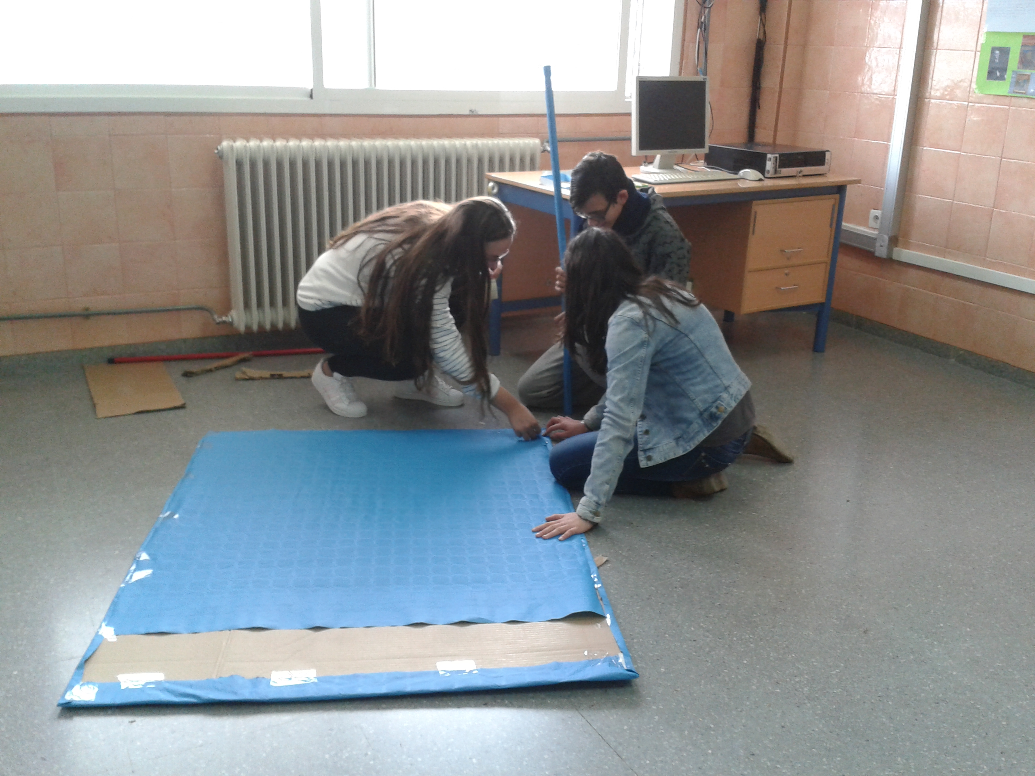

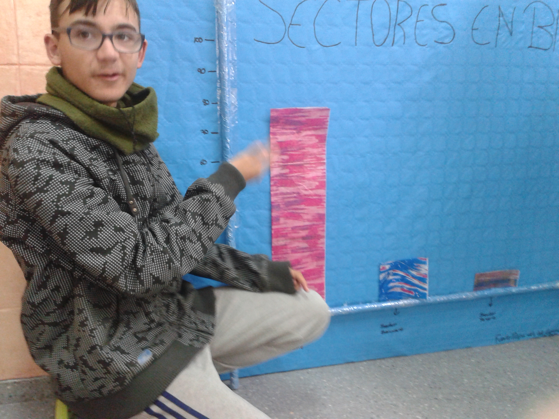

FACTORES FÍSICOS QUE INFLUYEN EN EL SECTOR PRIMARIO Y DISTRIBUCIÓN ESPACIAL DE LOS CULTIVOS EN ZÚJAR
El clima de Zújar es árido; se conoce como un clima de estepa local. Las precipitaciones son escasas. La temperatura media es 14.7 ° C. Y las precipitaciones 430 mm anuales.
El mes con menor precipitación corresponde a julio con medias de 6 mm y el de mayor precipitación es abril con 53 mm Las lluvias suelen caer de forma torrencial, lo que no es bueno para los cultivos.
Las temperaturas son más altas en julio y enero suele ser el mes más frío del año.
El suelo es más pedregoso en algunas zonas y con mayor cantidad de humus en otras.
La presencia del pantano ofrece un grado de humedad ambiental. El cerro de Jabalcón protege la zona de los vientos y se ha convertido en un símbolo de identidad para la localidad.
En consecuencia la mayor parte de los cultivos son de regadío aunque todavía existen almendros y zonas de olivar de secano. Es importante la presencia de invernaderos. En nuestra maqueta hemos intentado reflejar este paisaje como un mapa mental.
Los materiales(chapas, corcho, bolsas de plástico, cartón, cartulina…) son en su mayoría reutilizados.
Entre las dificultades citaremos que el tamaño del cerro era muy pequeño y lo tuvimos que rehacer y que algunos materiales no podíamos pegarlos bien con silicona caliente. En las propuestas de mejora podría estar configurar el espacio total de la maqueta un poco más grande para que se puedan poner los elementos con un tamaño más proporcionado y se vea mejor la distribución de cultivos y zonas dedicadas a estos.
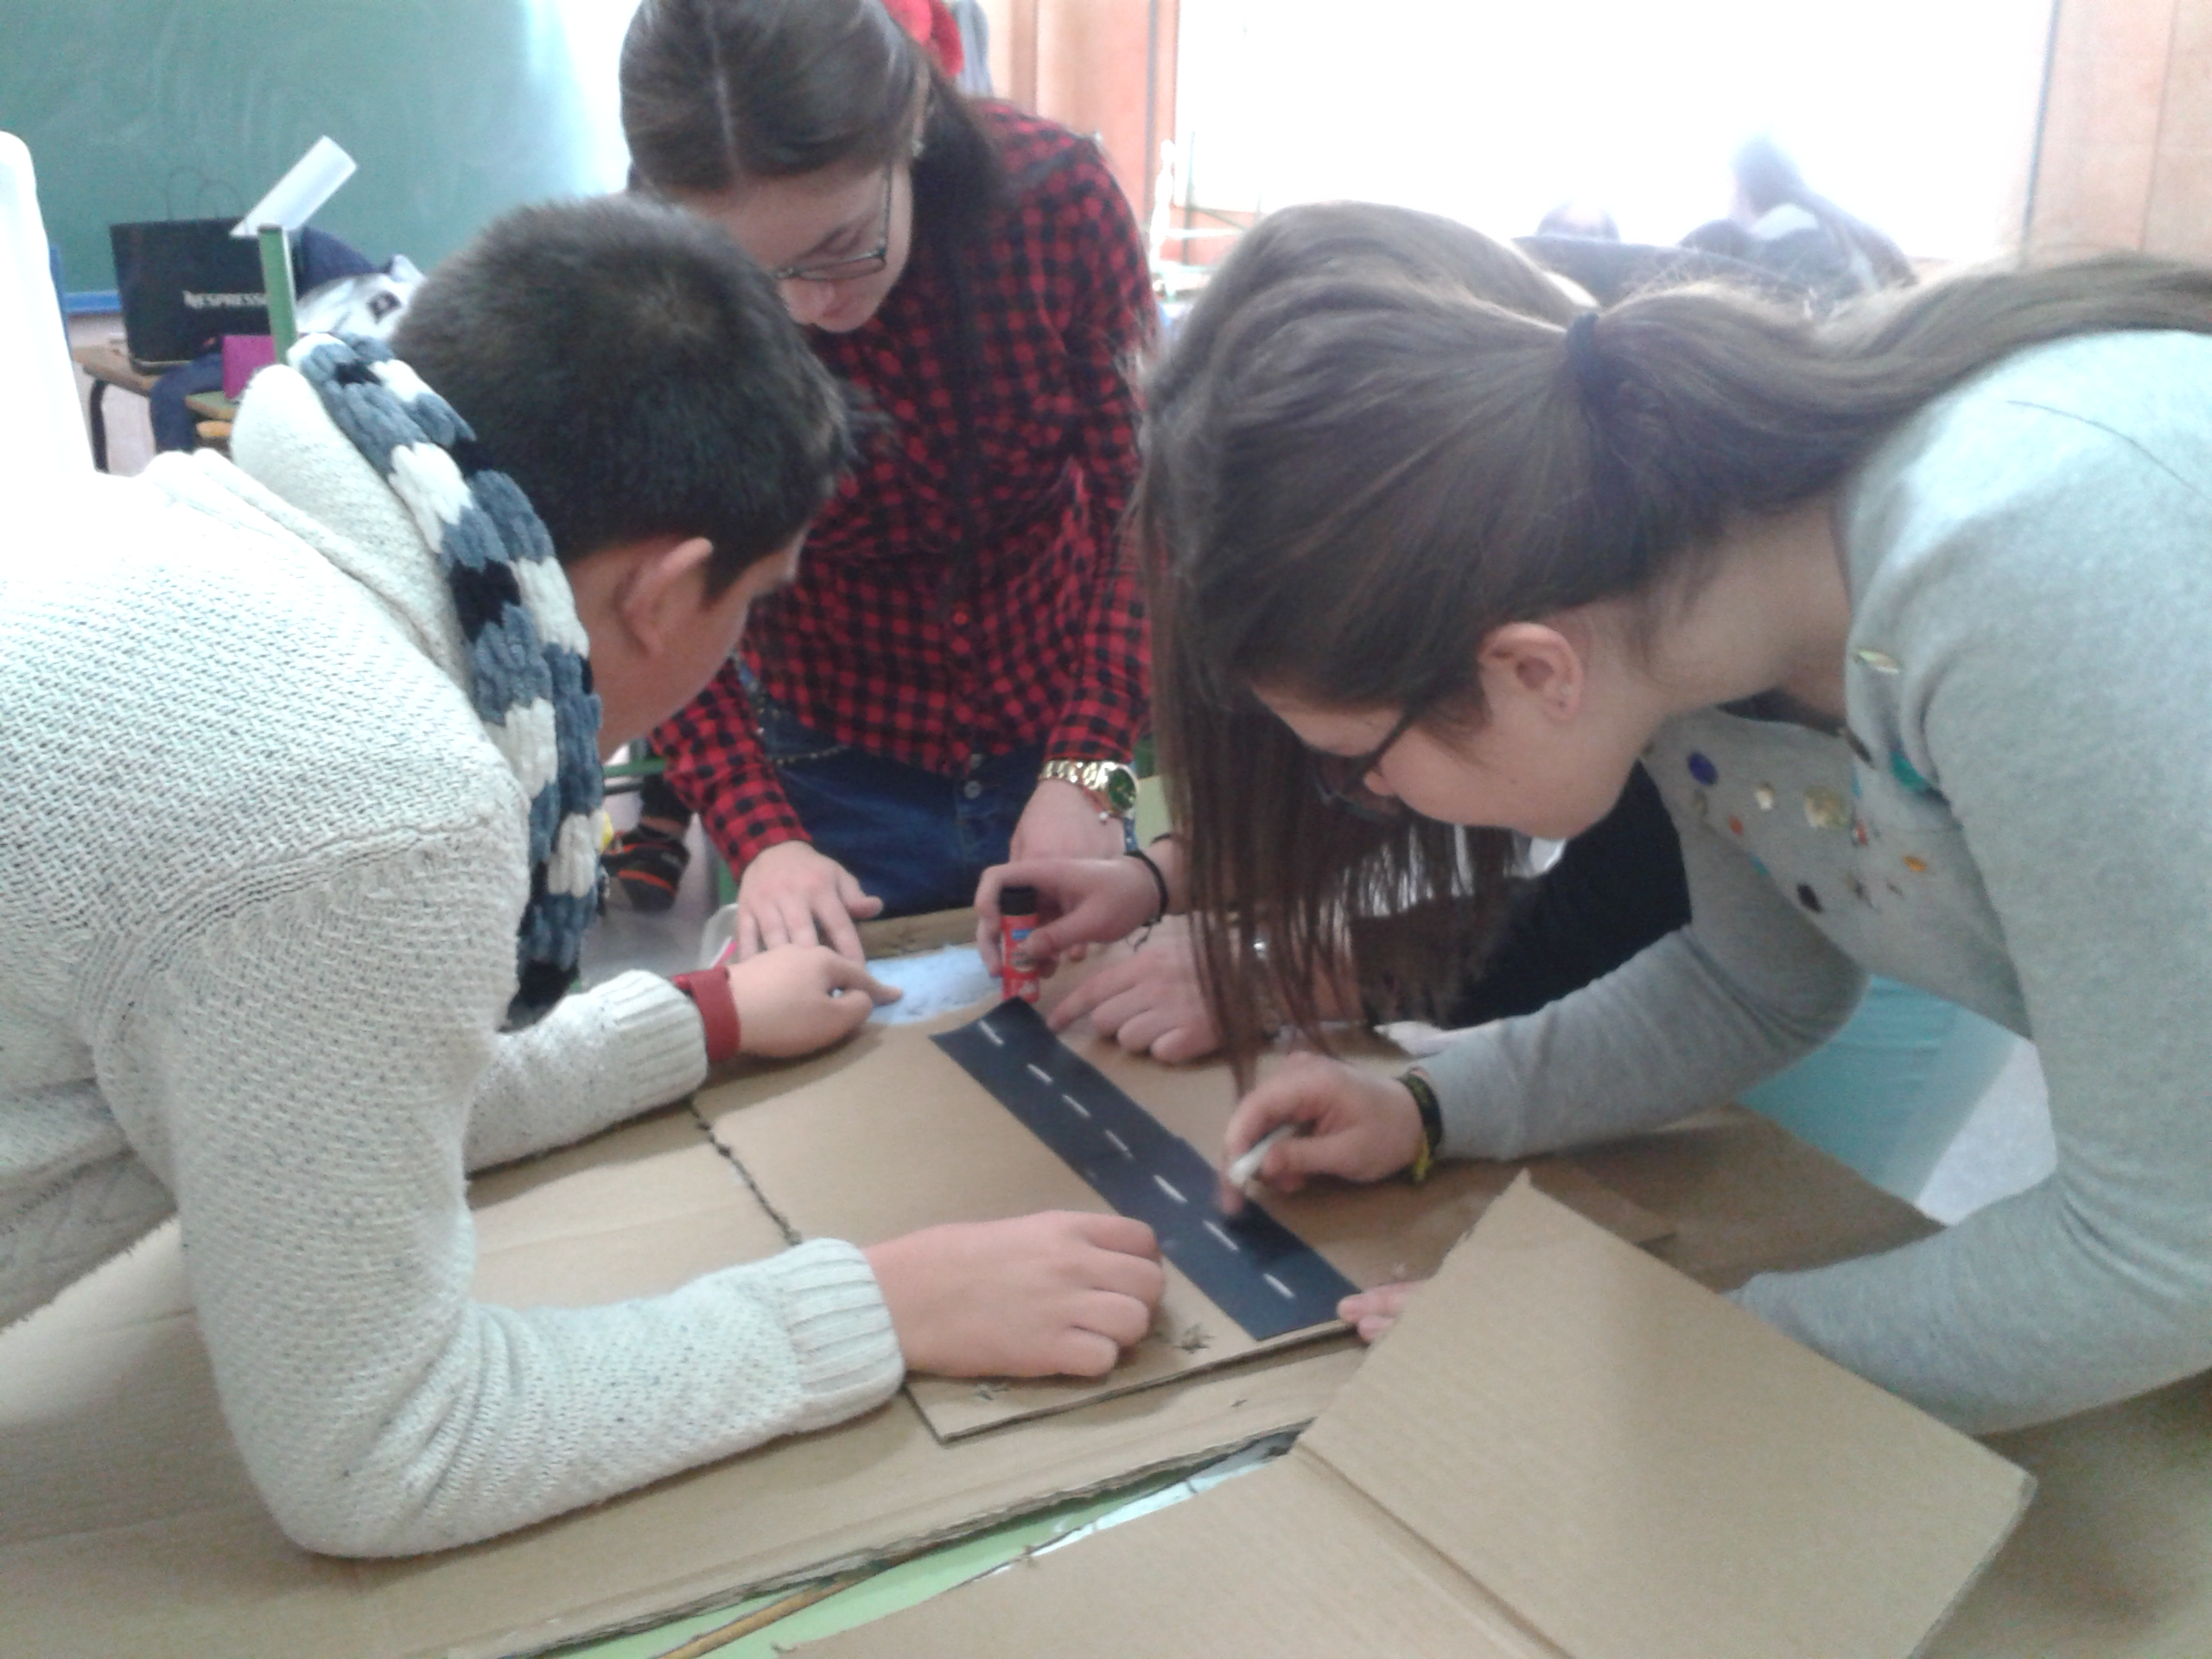

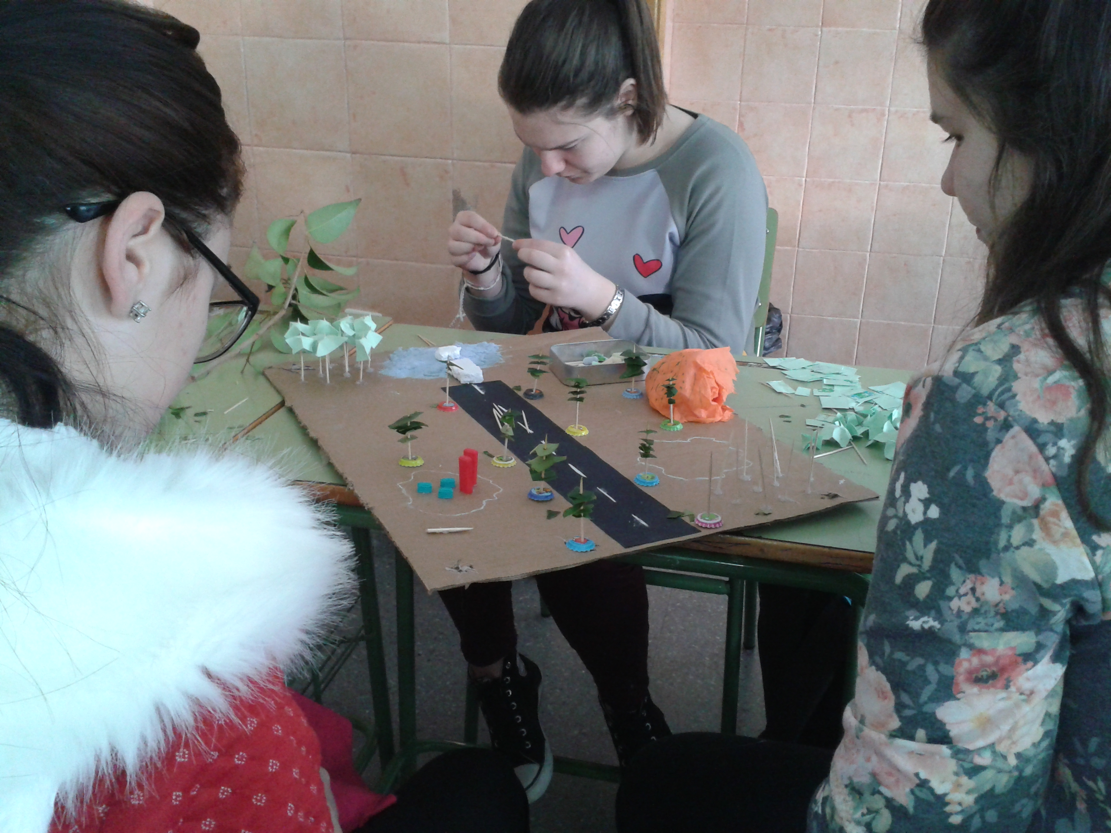
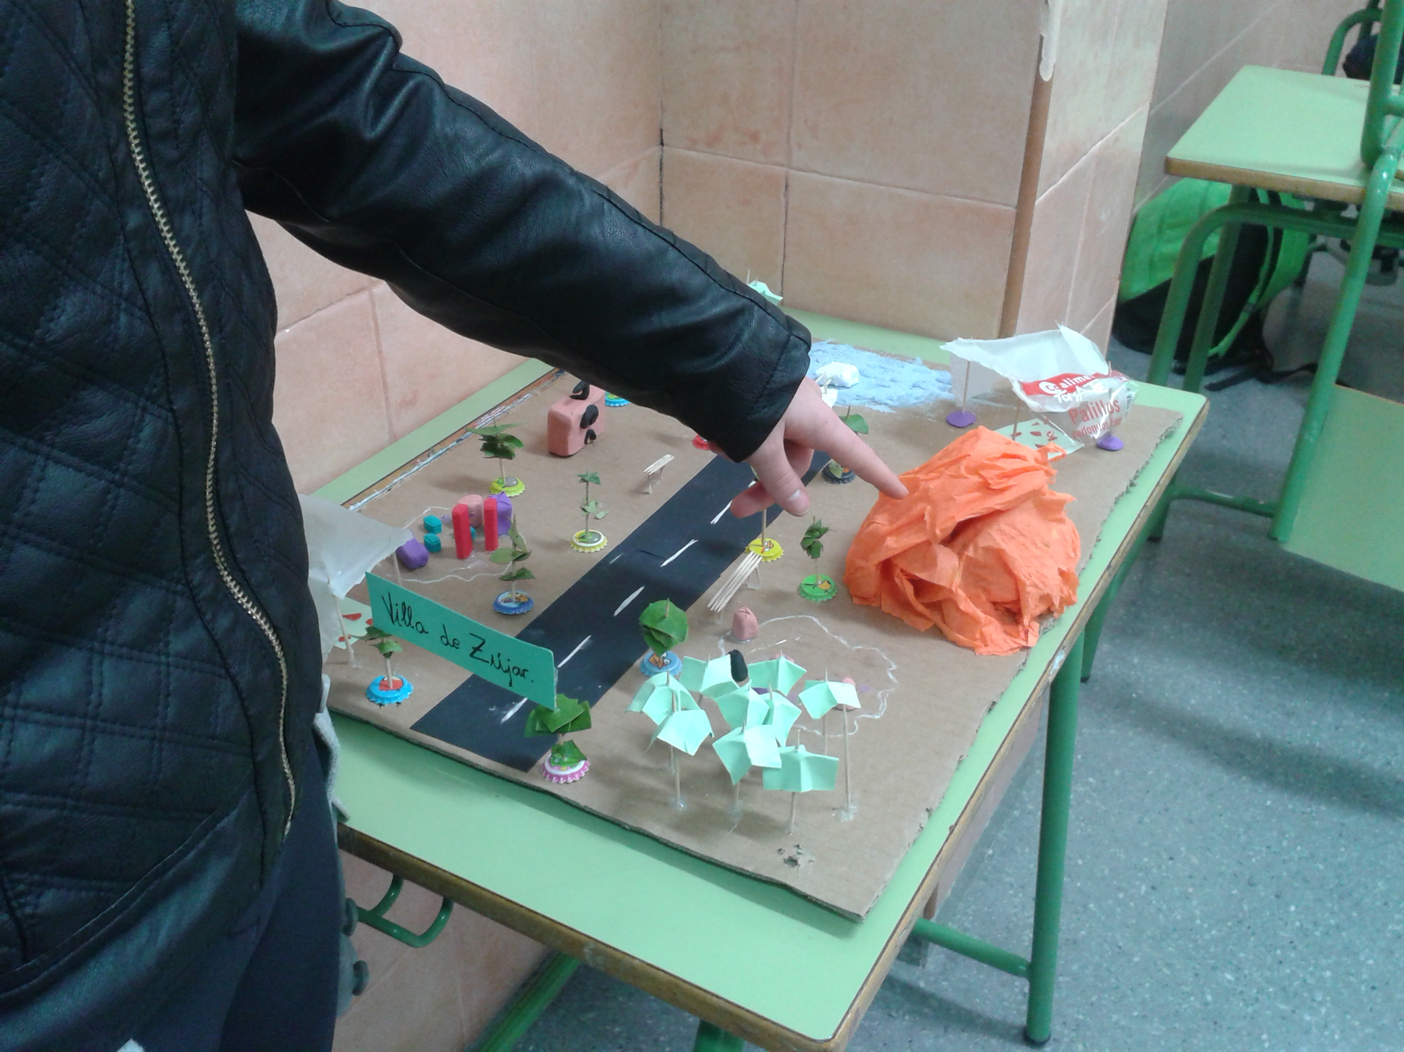

SECTOR PRIMARIO EN ANDALUCÍA
La principal característica de la producción agraria andaluza es su diversidad. A consecuencia del clima y de sus suelos fértiles en la mayor parte de las regiones, Andalucía es la primera comunidad agrícola de España. La ganadería (ovejas, cabras, cerdo y vacas) ocupa un segundo lugar en la comunidad y se localiza en zonas montañosas especialmente, aunque también es importante el valle del Guadalquivir, Cádiz en toda la provincia. La pesca es importante pues nuestra comunidad tiene un segundo puesto en el ámbito de España. Andalucía tiene un perímetro de costas importante, buenos caladeros cercanos y sus puertos son numerosos, buenos y de gran tradición. Un problema actual es el agotamiento de los caladeros.
Nuestro trabajo consistía en elaborar un mapa del sector primario en Andalucía. Empezamos a construir el trabajo con papel, cartulinas y cajas (material para reutilizar) pero en la tercera sesión desapareció el trabajo. A pesar de ello realizamos nuestra exposición oral. Mostramos el proceso del trabajo.
